NEJM勉強会2004第17回04/11/10実施Cプリント 担当：山下俊(yesua2tu@yahoo.co.jp)
Case 27-2004 — A 79-Year-Old Woman with Disturbances in Gait, Cognition, and Autonomic Function (Volume 351; 912-922)
―――歩行障害・認知障害・自律神経機能障害を認めた79歳女性―――
<Differential Diagnosis>
アルコールの摂取量は、転倒6ヵ月後に判明。急性アルコール中毒は不安定な歩行の原因に、慢性アルコール中毒は末梢性polyneuropathyに引き続く ataxiaの原因となる。更にアルコール消費は前庭機能にも悪影響を及ぼす。Thiamine deficiencyに関連する過剰なアルコール消費は、ataxia, confusion, ophthalmoplegiaをtriadとするWernicke脳症を引き起こす。但しtriadは常に揃う訳ではなく女性特に妊娠中に認めやすい。本症では断酒+経口thiamine投与にも関わらず症状悪化。
①慢性的な飲酒と喫煙②軽度記憶障害を伴う認知障害③運動機能低下に基づくmovement disorderの3つが大きなproblemであり、key featuresとしては、Onsetが高齢/緩徐な進行経過/多彩な部位に続発する並存疾患/carbidopa-levodopa治療に対するpoor responseの4点が挙がる。
症状の経過は以下の様に整理できる。
第1相(最初の転倒~1年後)：小脳虫部障害症状・多発性末梢性神経障害・海馬機能障害or前頭葉機能障害。
第2相：extrapyramidal changes・中等度錐体路障害(左側筋力低下)。
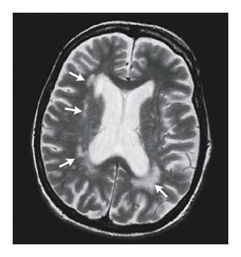
第3相~最終相：顕著な脳幹機能障害(嚥下困難・姿勢反射消失)・自律神経系の障害(尿失禁・重度便秘)
側頭葉T2WI上、脳室/脳溝の拡大を伴う全体的な萎縮と、脳室周囲や皮質下の白質における高輝度領域の拡大。高齢者には一般的な所見だが本症例ではabnormally pronounced。historyからは、中毒性/代謝性の疾患が疑われ、repeated MRIからは、微小血管疾患が疑われる。しかし、最終的には、緩徐に進行する本症例の性質上、神経変性疾患が最も疑わしい。
#1 Metabolic Disorders
断酒+ thiamine経口投与後の経過・physical examination・cranial, spinal MRI studies・L/Dよりalcoholism/亜急性連合性脊髄変性症(Vit. B12欠乏)/水頭症/腫瘍性/傍腫瘍性/潜行性の感染や炎症や肉芽腫etcは否定的。20歳時のpartial colectomyよりmalabsorptionを経たVit.E欠乏性脊髄小脳変性症も考慮するが、lipid profile正常・脂肪便(-)などから否定的。Mitochondrial multisystem disorderは筋症状(-)視覚障害(-)聴覚障害(-)より否定的。
#2 Toxic Disorders
medicationの副作用や薬の乱用の可能性は低いが、職業上の神経毒曝露は鑑別すべき。これによりMRI上白質信号の異常が起こったとすると、toxic leukoencephalopathiesと言える。しかし、最近20年間は木材を使用していたこと、鉛/無機ヒ素/有機スズetcによる症状がないこと、脳症の進行が仕事をやめた後も進行したこと、L/Dでlead正常等より否定的。
#3 Microangiopathic Cerebrovascular Diseases
vascular parkinsonismや多発梗塞性痴呆はstepwise deterioration(-)とMRI上medium, largeの血管に梗塞所見がないことから否定的。一方Leukoaraiosis(びまん性白質病変)は後天的/個発性/家族性のmicroangiopathyである。中でも無治療の高血圧が招くBinwanger’s diseaseは以下の4点で定義される。つまり①認知機能障害②皮質下機能障害③血管risk factor(+)かTIAやstrokeのepisode(+)④MRI所見(+)であるが、自律神経失調の進行具合がunusual。従って、今回のRadiographic changesは、喫煙と高齢という脳血管risk factorにより進行したmicroangiopathyと考えるのが妥当。但し認知機能障害は説明できるが運動機能障害の説明ができない。
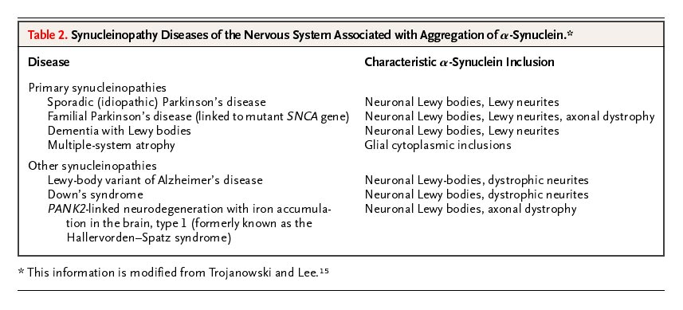
#4 Neurodegenerative Diseases
特発性パーキンソン病はdopamine precursor治療への反応性(-)より否定的。パーキンソン病は現在、中枢神経系の細胞に対するα-synuclein沈着に基づく障害の一群に属する疾患と認識されている。右のように集合的にsynucleinopathiesと称す。
#4-1 Atypical Parkinsonism with Early Cognitive or Psychiatric Changes
特発性パーキンソン病を除外する際の特徴的な所見であった早期記憶障害/精神医学的症状/薬物に起因しない錯乱etcは皮質性痴呆に付随するパーキンソン症候群(Alzheimer病, Lewy小体型痴呆, Alzheimer病のLewy小体亜型)でよく認めるが、本症例には皮質性痴呆症状(失語/失認/失行/健忘症/行動異常/精神医学的な症状)を認めないために否定的。
#4-2 Atypical Parkinsonism with Parkinson-Plus Features
疾患の経過早期に起こる転倒を伴う歩行障害は、Parkinson-plus disordersの中では進行性核上性麻痺に特有。但し、staring facial expressionのみで垂直眼球運動etcの随意的注視障害がないため否定的。又、プリオン病では自律神経機能障害が合致し、中でも臨床像がGerstmann Straussler Scheinker diseaseに類似するが好発年齢が30歳弱より否定的。
#5 Multiple-System Atrophy
現在MSAはα-synuclein-inclusion disordersと認識され、臨床上P.D.と誤診され易い。MSAはSDS/SND /OPCA/combinationの4症候群を包括する概念で、発症年齢は平均60歳、平均罹患期間は5~7年である。Probable MSAの臨床診断のために満たすべき2つのcriteriaは“①自律神経障害か尿排泄機能障害を認める②levodopaへの反応性が乏しいparkinsonismか小脳機能障害を認める”である。錐体路症状は頻繁に認めるが必須ではない。MSAの診断においてMRIはlow sensitivityとされてきたが、近年、被殻における拡散強調MRI上局所的な拡散係数の顕著な上昇が、parkinsonismを伴うMSA患者で報告されている。
発症後3年未満で、尿失禁とparkinsonismを認めたため、probable MSAのcriteriaを満たす。早期体幹失調(+)だが、経過中、小脳機能障害の基準は満たさなかった。左上下肢の軽度錐体路障害とlevodopaへの反応の乏しさは認めた。但しMSA診断のconsensus guidelinesでdementiaはexclusion criterionであり、今回の認知機能障害はleukoaraiosisによる皮質下機能障害/慢性的なアルコール摂取/MSA関連の思考過程遅延etcに起因すると考えるのが妥当。実際、社会的な対話能力は死亡時まで保たれていたことから皮質性痴呆とは異なると考えられる。
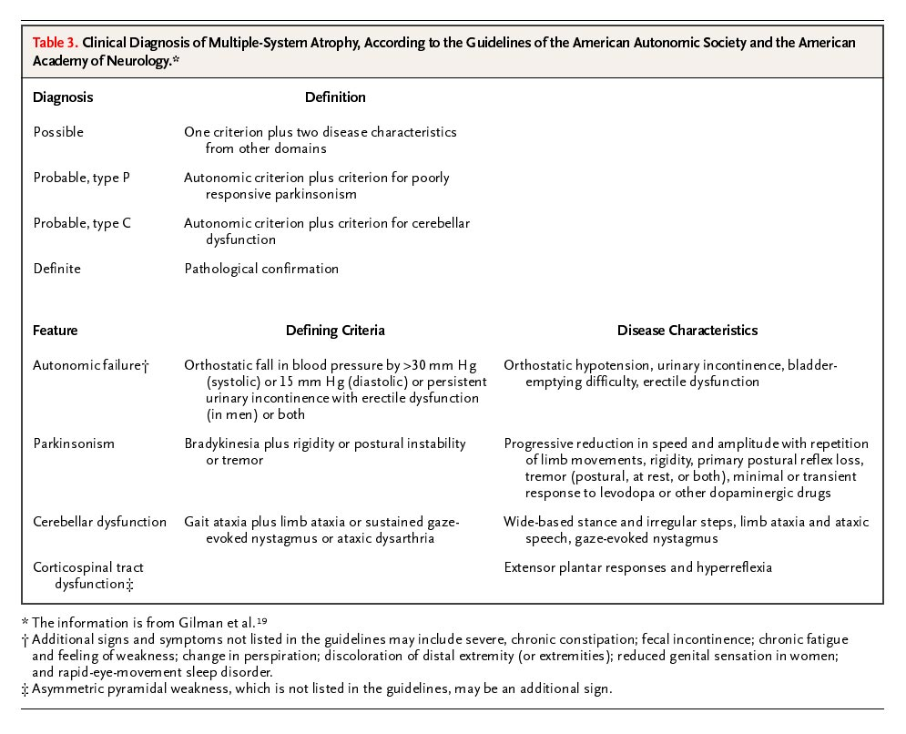
<Dr. Michael G. Schlossmacher's Diagnoses>
・Multiple-system atrophy with predominant parkinsonism.
・Periventricular and subcortical microangiopathy (leukoaraiosis).
<Pathological Discussion>
マクロ：橋がやや萎縮(左上)、小脳半球の全般的な萎縮(左中)、被殻が緑に変色(左下)。
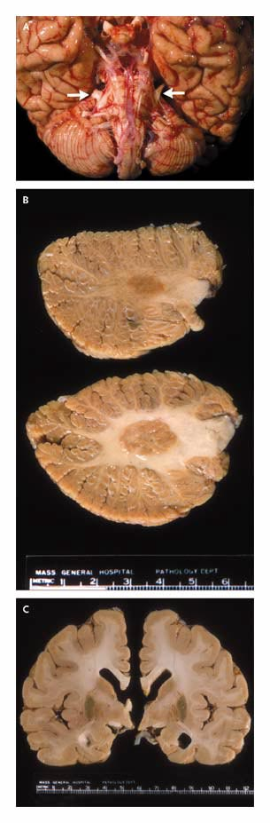
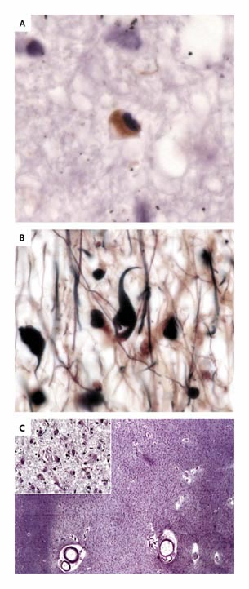
ミクロ：小脳/橋/大脳半球白質の乏突起膠細胞の細胞質中にglassy, flame-shapedの好酸性封入体(α-synuclein陽性)が存在(右上)。Oligodendroglinal inclusionsの渡銀染色所見(右中)。被殻は著しくglioticで神経細胞激減(右下)。黒質も同様。
MSA特有所見に加え、血管壁肥厚/ヒアリン化/血管周囲ヘモジデリン沈着を伴う動脈硬化を白質特にcentrum semiovaleで顕著に認めた。これは高血圧に起因する所見として典型的。又、側頭葉でplaqueとtangleを認め、アルツハイマー病stageⅡ(Braak and Braak)に一致するが正常認知機能者にも認められる所見である。
<Discussion of Management>
dysphagia：chin-tuck techniques, cleaning, dry swallowing
weight：oral supplements, megestrol acetate
urination：technique of prompted voiding, tolterodine
constipation：lactulose, docusate, senna, mineral oil, bisacodyl suppositories, intermittent manual extraction
患者自身のliving willを尊重し、最後の5日間はsublingual morphine concentrateの小用量投与のみとした。
<Anatomical Diagnoses>
Multiple-system atrophy. Cerebral arteriolar sclerosis.

